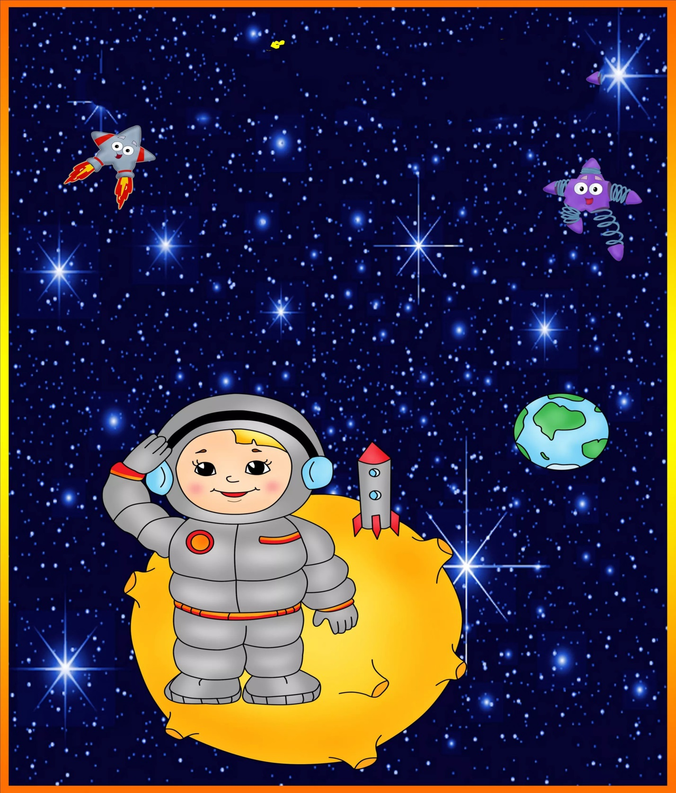

Тема: «12 апреля – День космонавтики»
Цель: Способствовать активизации познавательной деятельности учащихся; формированию чувства патриотизма через знакомство с великими свершениями русских людей;

Учитель: Дорогие ребята, сегодня 12 апреля – День космонавтики, в связи с чем мы проводим наш классный час. Никогда не забудет человечество прекрасный апрельский день 1961 года, когда русский парень Юрий Гагарин первым в мире открыл дорогу в космос. Мы гордимся, что первым в космос отправился наш соотечественник – русский человек. Сейчас спутники и ракеты бороздят космос, множество космической техники побывало на Луне и на Марсе. То ли еще будет? А этот день, 12 апреля, традиционно отмечают как День космонавтики.

Юрий Алексеевич Гагарин родился 9 марта 1934 года, в селе Клушино Смоленской области, в крестьянской семье.
Он закончил семилетку на «отлично», поэтому поступил в Саратовский индустриальный техникум без экзаменов, в 1951 году. Юрий Гагарин закончил Саратовский аэроклуб. Ему дали направление в Оренбургское авиационное училище. От вступительных экзаменов в училище, как отличник, он был освобожден. Начиналась военная жизнь летчика Юрия Алексеевича Гагарина.

1ученик: 12 апреля 1961 года. Байконур. Готовая к старту ракета.
Оранжевый скафандр, белый гермошлем, красные буквы «СССР». Руки, поднятые в прощальном жесте. Могучий грохот двигателей. Половодье огня и дыма. Уходящая ввысь ракета...
Таким запомнилось весеннее апрельское утро 1961-го.

2 ученик: Я помню этот день и час.
На полуноте оборвался марш.
И зачитали Сообщенье ТАСС,
Что в космосе – Гагарин! Юра! Наш!
И снова марш. И снова он смолкал.
И первый с космодрома репортаж
В сердцах слова навеки высекал.

3 ученик. Но прежде чем полетел знаменитый космонавт Юрий Алексеевич Гагарин (показ картины с изображением Юрия Гагарина) 3 ноября 1957 года в безжизненном, холодном, всегда черном пространстве космоса забилось живое сердце. В герметической кабине спутника жила, дышала, летела над миром собака Лайка.
4 ученик. За Лайкой полетели другие собаки. Может кто-нибудь из вас знает этих двух знаменитых собак? Вслед за Лайкой последовали Белка и Стрелка (показ фото Белки и Стрелки). Также полетели морские свинки, обезьяны, попугаи, мыши, кролики – все они честно послужили великой мечте.

5 ученик . Пройдут годы, будет создан грандиозный общечеловеческий музей завоевания космоса, и в одном из залов этого музея обязательно поставят памятник четвероногим друзьям космонавтов – самоотверженным и преданным.

Учитель: Представляете, ребята, в космос могут летать не только мужчины, но и женщины. А первая женщина космонавт – Валентина Терешкова.
С тех пор много космонавтов разных стран побывали в космосе. Не только космонавты нашей страны, но и американцы, японцы, китайцы, французы.
6 ученик
Стал космос нашей жизни частью,
Для космонавтов он, как дом.
Мы поздравляем с этим днем,
Когда по звездным перегонам
Промчался русский человек,
И, в красоту Земли влюбленный,
Прославил Родину навек.
7 ученик.
Наступят дни, когда пространство
Кто хочет, сможет бороздить!
Хоть на Луну, пожалуйста, странствуй!
Никто не сможет запретить!
Вот будет жизнь! Но все же вспомним,
Что кто-то первым полетел…
Майор Гагарин, парень скромный,
Открыть эпоху он сумел.

Игра «Кто быстрее соберет звезды»
Мне нужны по одному человеку из класса. Вот видите сколько звезд. Давайте соберем подарки. Я считаю до 5-ти, а вы собирайте эти звезды (на полу рассыпаны звезды). Итак, готовы? Начали! 1-2-3-4-5. Стоп! Считаем сколько звезд вы насобирали. (Руководитель подходит к каждому ребенку и у каждого пересчитывает собранные звезды). Победителя (тот у кого больше оказалось звезд) я награждаю почетной звездой. (Дается большая красная звезда, нарисованная на бумаге). А кто проиграл, не расстраивайтесь, потому, что вам остаются те звезды, которые вы насобирали. (Дети рассаживаются на свои места).
Викторина.
1. Назовите космонавта, совершившего первый космический полет. (Ю.А.Гагарин)
2. Можно ли Гагарина назвать пионером и если да, то почему?
3. К какому событию приурочено празднование Дня космонавтики? (12 апреля 1961 года Ю.А.Гагарин совершил первый космический полет)
4. Как называется явление, когда все планеты Солнечной системы выстраиваются в одну линию? (Парад планет)
5. Назовите первую женщину космонавта нашей страны. (Валентина Николаевна Терешкова)
6. Как называется летательный космический аппарат? (Ракета)
7. Из чего состоит наша солнечная система? (Из Солнца и всех тел, вращающихся вокруг него под действием сил притяжения)
8. Какие планеты нашей солнечной системы вы знаете? (Меркурий, Венера, Земля, Марс, Юпитер, Сатурн, Уран, Нептун, Плутон)
9. Какая планета самая большая в солнечной системе? (Юпитер)
10. Какая планета самая маленькая? (Плутон)
11. Назовите то место солнечной системы, куда ступала нога человека. (Луна)
12. Космонавту в условиях невесомости нужно заниматься физическими упражнениями. Могут ли для этого пригодиться гантели? (Нет, так как они потеряют вес)

Эстафета «Воздушный шарик»
Из зала выбирается 12 человек. В каждой команде 6 человек, которые стают в колонны. Двум ведущим игрокам каждой команды дается воздушный шарик. Игроки обеих команд поднимают руки вверх. По команде руководителя участники игры передают воздушный шарик по рукам назад колонны. Выигрывает та команда, которая быстрее справится с заданным заданием. Победителям вручается почетная звезда.

